氟化物测定仪 CHF-260
产品介绍：
仪器采用单色冷光源，利用微电脑自动处理数据，直接显示水样的氟化物浓度值。广泛适用于饮用水、地表水、地面水、污水和工业废水的测定。
技术参数
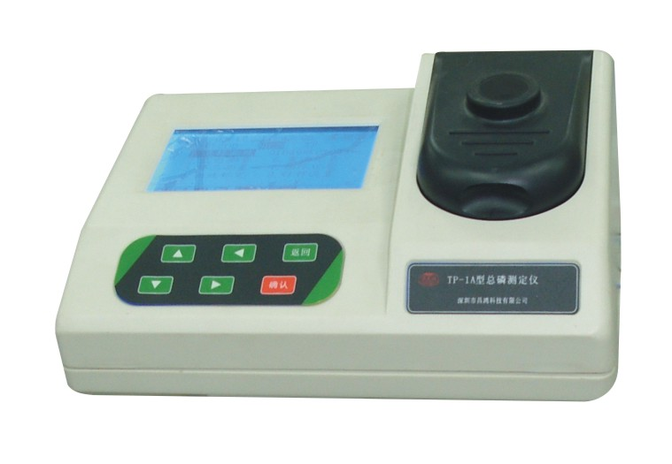
1、测量范围：0.05～1.80mg/L，超过稀释测定
2、最小分辨率：0.01 mg/L
3、示值误差: ≤5%(F.S)
4、重复性 ：≤3%
5、光学稳定性：≤0.002A/20min
6、外形尺寸：主机 266mm×200mm×130mm
7、功耗：30W 8、重量：小于1kg
产品特点：
1、利用进口高性能、长寿命（10万小时）、高亮度光源，配以窄带滤光系统，光学稳定性极强，不易受到各种光的干扰，因而仪器精度高、稳定性好。
2、大屏幕LCD中文显示，中文菜单操作，简便、直观。
3、测量数据可永久保存，工作曲线除出厂标定曲线外，还留有用户自行标定曲线。
4、主机机壳采用模后ABS材料，防腐蚀性好。
5、采用高性能、低功耗16位单片机系统，性能极佳。
6、十几年的水质监测仪器生产经验，确保产品的品质。
产品配制清单：
主机1台、比色管10支，氟化物试剂1套，电源线1根，说明书、合格证和保修卡各1份

深圳市昌鸿科技有限公司
地址：深圳市南山区龙珠三路光前工业区18栋2层
邮编：518055 传真：0755－26450380
电话：0755－26450374、26450384、86130934
网址：www.szchkj.com E-mail：ch@szchkj.com

